THỰC ĐƠN NGÀY 8 THÁNG 9 NĂM 2022

ĂN SÁNG  Sữa Netsure  Miến vịt  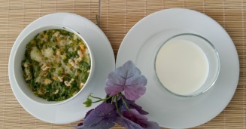 | ĂN TRƯA  Cơm  Cá diêu hồng kho đậu hủ  Canh bí đỏ nấu tôm  Thanh long  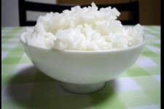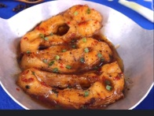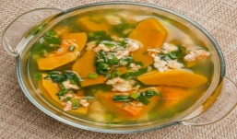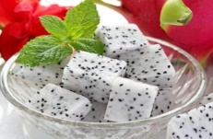 | ĂN XẾ  Bún gạo tôm thịt  Bánh flan (AH)  